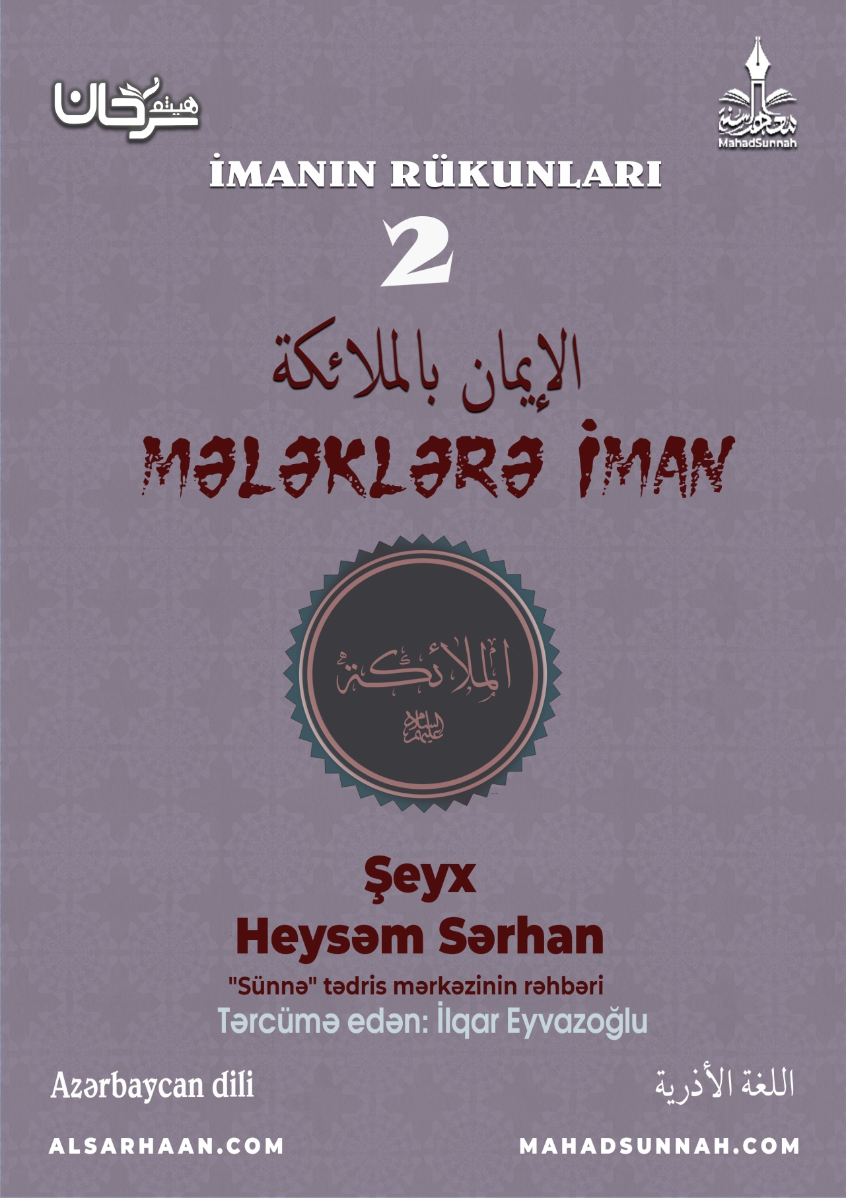
İMANIN RÜKUNLARI:
MƏLƏKLƏRƏ İMAN
Mələklər Allahın qullarından olan bir varlıqdırlar. Uca Allah onları nurdan yaratmışdır. Allah onları özünə ibadət və itaət etmələri üçün yaratmışdır.
Onlar Ona həmd ilə zikr edir və Onun əmrlərinə itaət edirlər.
Uca Allah buyurur:
قال تعالى: ﵧلَّا يَعۡصُونَ ٱللَّهَ مَآ أَمَرَهُمۡ وَيَفۡعَلُونَ مَا يُؤۡمَرُونَ ٦ﵦ ﵝالتَّحۡرِيم : ﵖﵜ
“Allahın onlara verdiyi əmrlərə (heç vaxt) asi olmaz, özlərinə buyurulanları yerinə yetirərlər.”
Onlar çoxlu məxluqlardır ki, onların sayını yalnız Allah bilir.
Mələklərə iman etiqadın əsaslarından biridir ki, onsuz iman tamamlanmaz.
Mələklərə iman özündə dörd şeyi ehtiva edir:
- Onların varlığını və onların Allahın tabe edilmiş bir məxluq olduğunu qəti şəkildə təsdiq etmək.
- Cəbryıl, Mikayıl, İsrafil və başqa mələklər (Allahın onlara salamı olsun) kimi, adları bilinənlərin adına iman etmək.
- Vəsfləri bilinənlərin vəsflərinə iman etmək. Necəki Cəbrayıll (Allahın ona salamı olsun) vəsfində deyildiyi kimi: “Onun altı yüz qanadı var ki, onunla üfüqü örtmüşdü”.
- Əməllərindən bilinən əməlinə iman etmək.
Bunlar:
- Cəbrayıla (Allahın ona salamı olsun) vəhy gətirmək həvalə olunub.
- Ölüm mələyinə canları almaq həvalə olunub.
- İsrafilə sura üfürmək həvalə olunub.
- Mikayıla yağış həvalə olunub.
- Onların arasında bəndəni evində, səfərində və hər şəraitdə himayəsinə həvalə edilmiş mələklər vardır. Onlar daim bəndənin yanındadırlar.
Onlar barəsində uca Allah buyurur:
قال تعالى: ﵧلَهُۥ مُعَقِّبَٰتٞ مِّنۢ بَيۡنِ يَدَيۡهِ وَمِنۡ خَلۡفِهِۦ يَحۡفَظُونَهُۥ مِنۡ أَمۡرِ ٱللَّهِﵦ ﵝالرَّعۡد : ﵑﵑﵜ
“Allahın əmri ilə insanın həm önündə, həm də arxasında daim onunla birlikdə olub onu qoruyan mələklər vardır.”
- Mələklərdən eləsi var ki, onlara ərşi daşımaq həvalə olunub
- Mələklərdən eləsi var ki, onlar Məamur evinin ziyarətçiləridirlər.

Peyğəmbər ﷺ buyurub:
“Məni Məamur evinə qaldırdılar. Cəbrayıldan bu ev barəsində soruşdum. O dedi: Bu Məamur evidir. Burada hər gün yetmiş min mələk namaz qılar. Oradan çıxarlarsa son anlarına kimi ora qayıdmazlar”.
- Mələklərdən kəramətli olan əməlləri yazanlar da var. Onlara bəndənin əməllərini qorumaq və onun etdiyi yaxşı və ya pis əməllərini yazmaq tapşırılıb.
Odur ki, mələklərə olan imanınızı bütün nöqsanlardan uzaq olmasına diqqət yetirin.
Kim Allahın mələklərindən birinə düşmənçilik edərsə, Allahın düşməninə çevirilər.
Uca Allah buyurur:
قال تعالى: ﵧمَن كَانَ عَدُوّٗا لِّلَّهِ وَمَلَٰٓئِكَتِهِۦ وَرُسُلِهِۦ وَجِبۡرِيلَ وَمِيكَىٰلَ فَإِنَّ ٱللَّهَ عَدُوّٞ لِّلۡكَٰفِرِينَ ٩٨ﵦ ﵝالبَقَرَةِ : ﵘﵙﵜ
“Kim Allaha, Onun mələk-lərinə və elçilərinə, Cəbrailə və Mikailə düşməndirsə, şübhəsiz ki, Allah da o kafirlərə düşməndir.”

ət-Təhrim surəsi, 6-cı ayə
Buxari və Muslim
ər-Rad surəsi, 11-ci ayə
Səmada olan məscidin adı
Buxari və Muslim
əl-Bəqərə surəsi, 98-ci ayə

